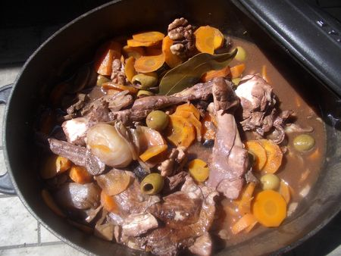
LAPIN A LA MOUTARDE VIOLETTE ET AUX OLIVES
Pour 4/6 personnes
Compter 1h de préparation + cuisson
1 beau lapin découpé
1 échalote
5 oignons grelots nouveaux
125g d’olives vertes et noires non dénoyautées (chez moi elles l’étaient…du coup ça en fait plus..c’est bon !)
2CS d’huile d’olive
60g de noix
25cl de vin blanc
50cl d’eau
4CS de moutarde violette de Brive
1 branche de romarin
1 branche de thym frais
1 feuille de laurier
250g de champignons
3 carottes
Sel et poivre
Dans une cocotte en fonte, faire chauffer l’huile d’olive et faire revenir les morceaux de lapin sur toutes les faces. Les réserver sur une assiette. Emincer l’échalote et la faire revenir dans la cocotte.
Dans un bol, mélanger le vin et la moutarde. Remettre les morceaux de lapin dans la cocotte et verser le mélange vin-moutarde. Couvrir et faire revenir à feu moyen pendant 10mn
Ajouter, les noix, les oignons, les herbes et l’eau. Couvrir à nouveau et laisser mijoter pendant 20mn.
Ajouter les champignons, les olives et les carottes coupées en rondelles et poursuivre la cuisson pendant 15mn.
Servir bien chaud avec une polenta nature pour moi, mais aussi des taglatelles fraîches, des pommes de terre nouvelles etc…

